 | Министерство науки и высшего образования Российской Федерации  Калужский филиал  федерального государственного бюджетного  образовательного учреждения высшего образования  «Московский государственный технический университет имени Н.Э. Баумана (национальный исследовательский университет)»  (КФ МГТУ им. Н.Э. Баумана)
ФАКУЛЬТЕТ _ИУК «Информатика и управление»______________
КАФЕДРА __ИУК4 «Программное обеспечение ЭВМ, информационные технологии»

ЛАБОРАТОРНАЯ РАБОТА №3

«Технологии распознавания объектов в облачной системе
VK Cloud – ML Platform»

ДИСЦИПЛИНА: «Облачные технологии»

Выполнил: студент гр. ИУК4-82Б |  | _________________ (____Данилов Д.И.____)  (Подпись) (Ф.И.О.)
Проверил: |  | _________________ (_____Голубева С.Е.____)  (Подпись) (Ф.И.О.)
Дата сдачи (защиты):
Результаты сдачи (защиты):
- Балльная оценка:
- Оценка:
Калуга, 2025 г.

Цель: приобретение практических навыков по работе с сервисом VK Cloud.

Задачи:
- Ознакомиться с системой VK Cloud.
- Изучить основы распознавания объекта.
- Научиться распознавать объекты на изображении.

Задание
Необходимо найти одну фотографию человека, которого необходимо распознать (Важно! Человек должен быть единственным на фото) и несколько других фотографий, где присутствует необходимый Вам человек, но уже в компании людей. Использовать сторонние классы и компоненты, реализующие функционал задания запрещено.

Ход выполнения:
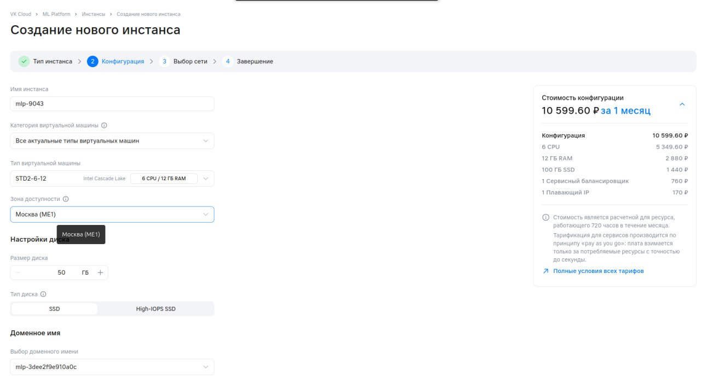
Рис.1. Создание нового инстанса

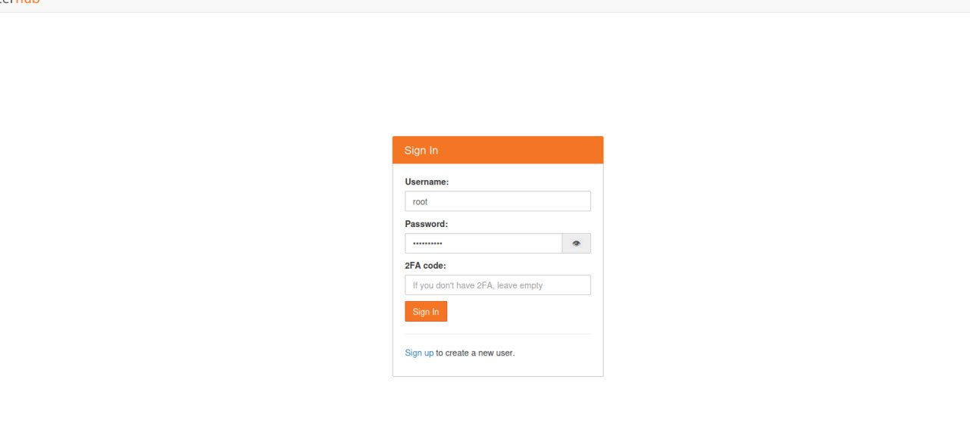
Рис.2. Окно авторизации Jupyterhub
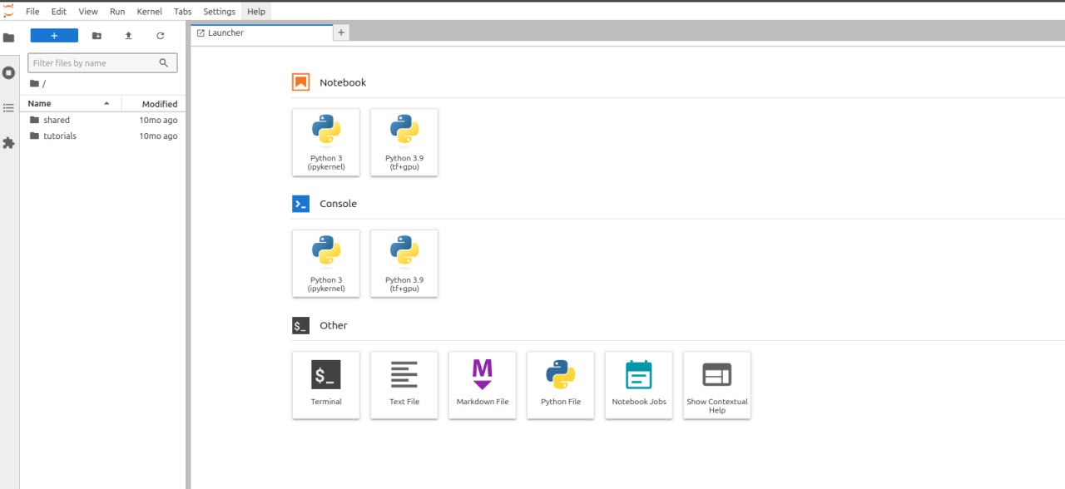
Рис.3. Главное меню Jupyterhub

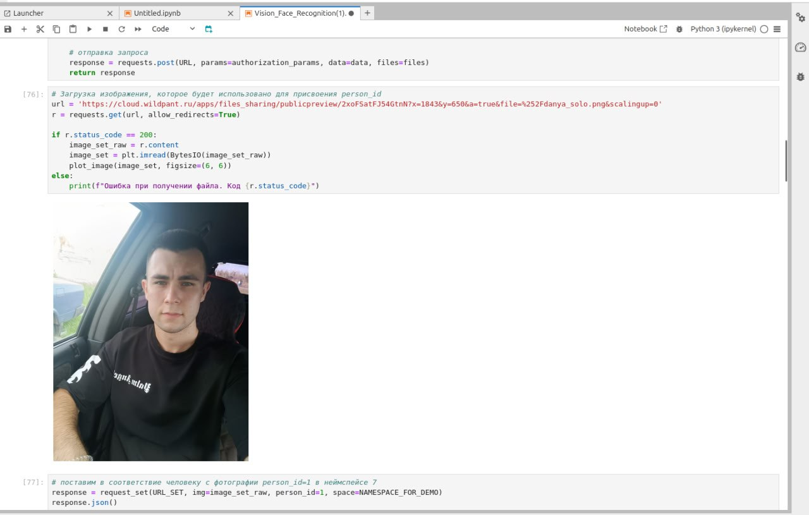
Рис.4. Тестовое изображение с человеком, которого необходимо будет
Распознать

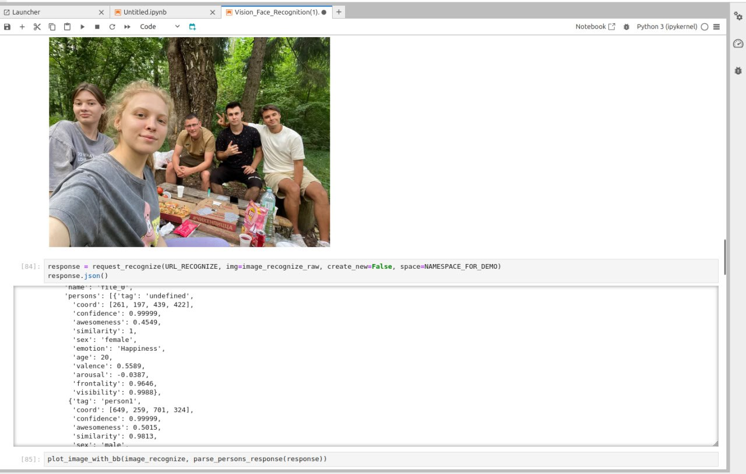
Рис.5. Тестовое изображение с несколькими людьми

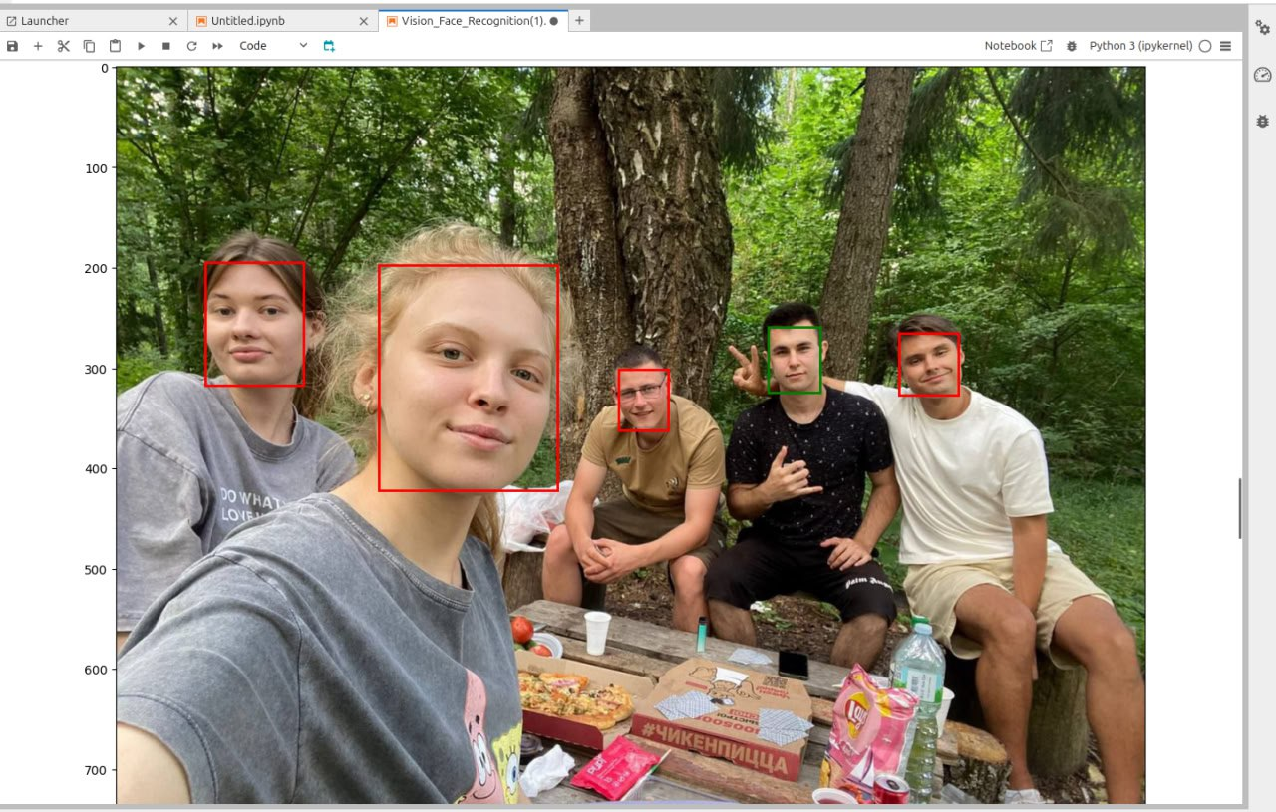
Рис.6. Успешное распознавание заданного человека

Вывод: в ходе выполнения лабораторной работы приобретены практические навыки по работе с сервисом VK Cloud.

